080681
Hymne appelée Lilia
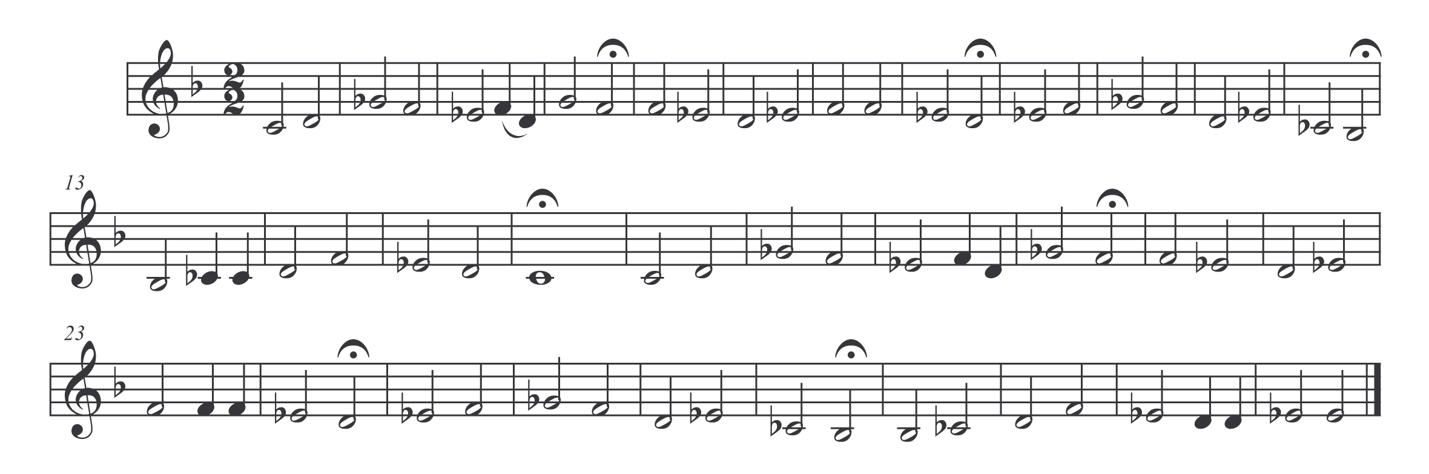

Ils possèdent les hautes sciences, écrites avec élégance, dès les temps les plus reculés, dans des liens profonds. Ils chantaient dans leurs vers danois, les louanges de leur prince et moi qui possède cette langue je me crois obligé plus qu’aucun d’eux à représenter au roi tout-puissant mes vers doux et agréables.

